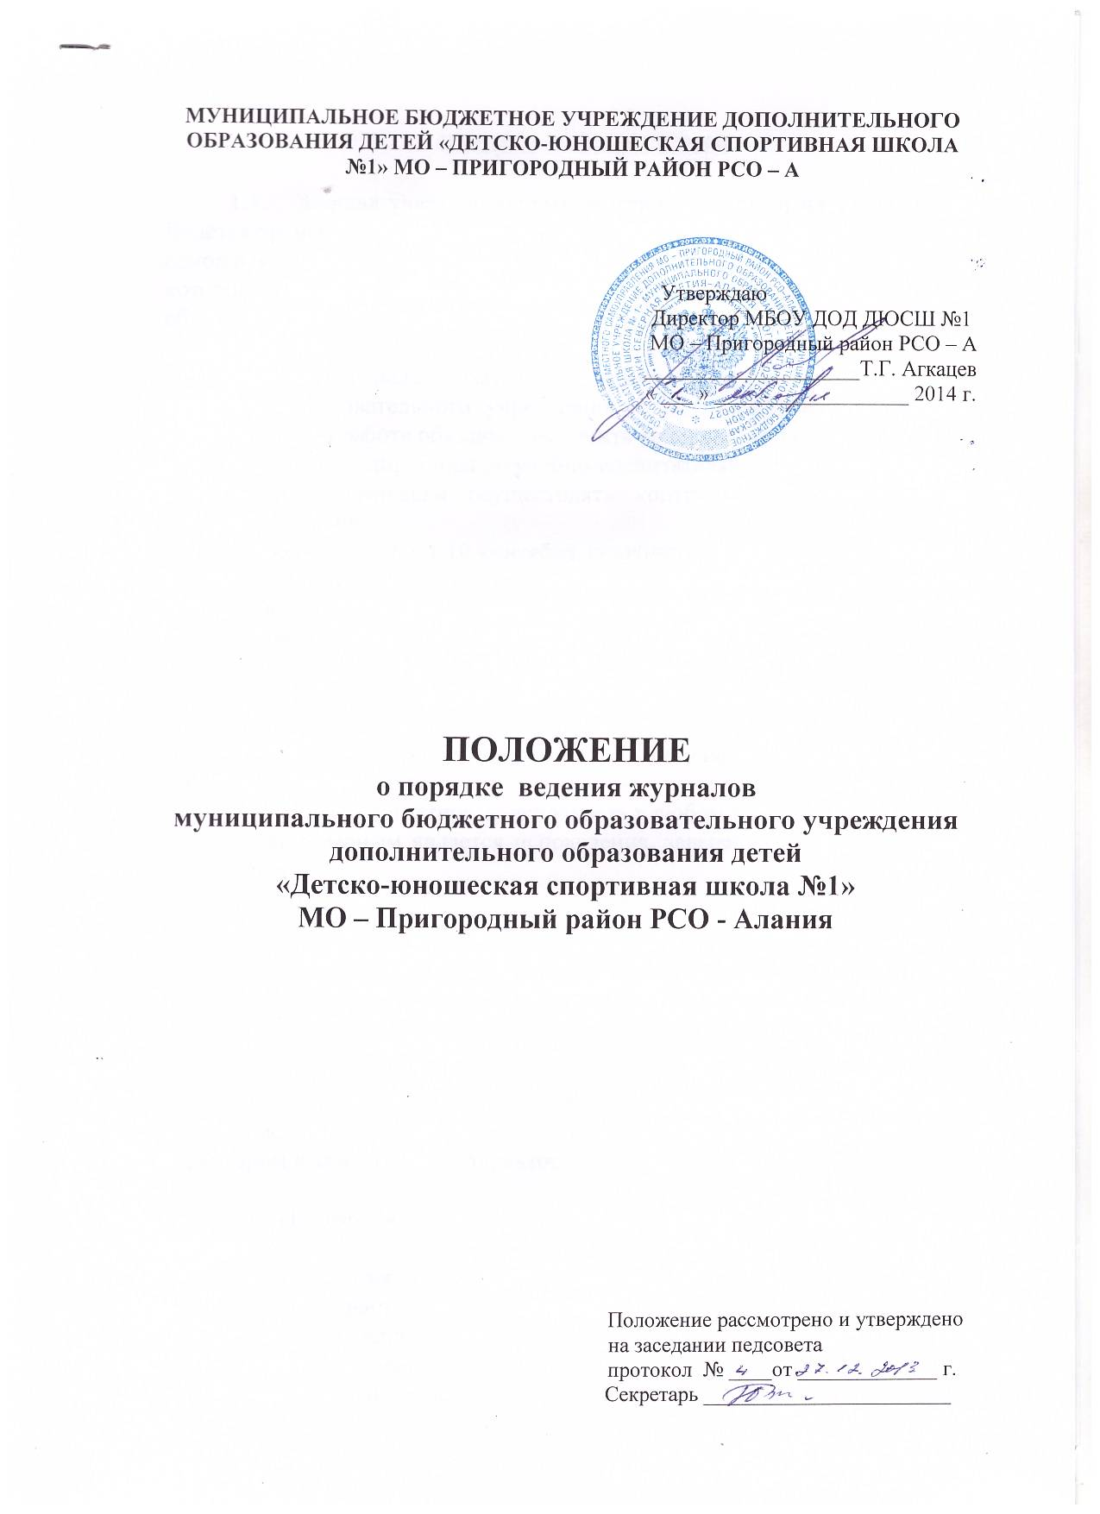

I. ОБЩИЕ ПОЛОЖЕНИЯ

1.1. Журнал учета групповых занятий рассчитан на учебный год. Ведется тренером-преподавателем для каждой учебной группы и является основным государственным учетным финансовым документом, по которому можно узнать количество дней и часов работы по образовательной программе, все анкетные данные об обучающихся, сведения о родителях.
Ведение журнала обязательно для каждого тренера-преподавателя. Директор образовательного учреждения и его заместитель по учебно- воспитательной работе обязаны обеспечить хранение журналов.
Заместитель директора по учебно-воспитательной работе обязан:
- систематически осуществлять контроль над правильностью ведения журналов;
- ежегодно с 1 по 10 сентября проводить инструктаж с тренерами преподавателями «Указания к ведению журнала учета работы» По окончанию инструктажа каждый тренер-преподаватель ставит роспись в журнале инструктажа.

II. УКАЗАНИЯ К ВЕДЕНИЮ ЖУРНАЛА

2.1. Записи в журнале должны вестись регулярно, четко и аккуратно, чернилами одного цвета;
- запрещается подтирать, исправлять в любом виде;
- достоверным является исправления, заверенные администрацией учреждения.

2.2. На обложке журнала тренер-преподаватель записывает:
- полное название учреждения;
- название отделения (наименование вида спорта)
- фамилия, имя, отчество тренера-преподавателя (полностью);
- фамилия, имя старосты группы.

2.3. На первой странице журнала ежемесячно записывается расписание. Все изменения расписания проводятся по согласованию с директором и заместителем директора по УВР.

2.4. На второй странице «Общие сведения» указывается состав учебной группы:
- фамилия, имя, отчество обучающихся;
- дата рождения (число, месяц, год);
- домашний адрес, телефон;
- дата поступления в ДЮСШ;
- номер школы, класс;
- спортивный разряд на 1 сентября и на конец года;
- дата прохождения медосмотра (отмечается дважды в год);
- фамилия, имя, отчество, место работы и занимаемая должность родителей,
номер телефона;

2.5. На каждой странице журнала указывается состав учебной группы:
- фамилия, имя обучающихся полностью;
- дата проведения занятия, количество часов работы в соответствии с учебным планом и расписанием.

2.6. Тренер-преподаватель систематически в дни и часы занятий учебной группы отмечает в журнале:
- не явившихся – буквой «н»
- больных - буквой «б» (в графе, соответствующей дате занятий).
В случае изменения в составе учебной группы, выбывшие отмечаются, и вновь принятые вносятся в «список обучающихся» с указанием даты поступления и выбытия.

2.7. Количество проведенных часов не может быть меньше количества часов, заложенных данному тренеру, согласно положения «Изменения к примерным программ спортивной подготовки».

2.8. Журнал учета работы тренера-преподавателя хранится в учреждении в течение 5 лет.

2.9. Замечания, предложения по ведению журнала выносятся на 6 страницу проверяющим.

2.10. Проверка журнала осуществляется ежемесячно, не позднее 20 числа.

